**Lucrarea de laborator nr. 6**

**DETERMINAREA CAPACITĂŢII ANTIOXIDANTE - VITAMINA C**

**(ACIDUL L ASCORBIC, E 300)**

Directiva 95/2/EC din 20 .02. 1995 prevede: „antioxidanţii sunt substanţe care prelungesc durata de păstrare (durata de viaţă) a produselor alimentare, prin protejarea lor faţă de deteriorarea cauzată de oxidare (râncezire şi modificare de culoare)”.

Antioxidanţii (AO) sunt substanţe care au capacitatea de a stopa oxidarea sau de a inhiba reacţiile de oxidare iniţiate de oxigen sau peroxizi. Unii antioxidanţi sunt naturali (ex. tocoferolii, carotenoidele, vitamina C) şi sunt utilizaţi pentru a împiedica lipoperoxidarea precum și degradarea (râncezirea) anumitor produse alimentare (în special a celor bogate în grăsimi).

În ultimii ani, s-a acordat o importanţă deosebită cercetărilor privind estimarea capacităţii antioxidante a produselor alimentare din dietă. Aceste studii au fost utile atât pentru conservarea alimentelor, cât şi pentru menţinerea antioxidanţilor in vivo. Datorită complexităţii compoziţiei alimentelor, separarea fiecărui antioxidant şi studierea lui individuală, s-a dovedit costisitoare şi ineficientă. Prin dezvoltare experimentală, clinică şi epidemiologică, s-au demonstrat efectele benefice ale antioxidanţilor împotriva oxidării degenerescente, în combaterea unor afecţiuni grave.

De regulă, termenul de antioxidanţi se referă la compuşii care întârzie autoxidarea unui produs chimic. Autoxidarea este cauzată în primul rând de reacţiile dintre oxigen şi substrat.

Autooxidarea, iniţiată de un compus azo şi acţiunea inhibitorilor săi include următoarele etape (abrevieri AH = antioxidant, LH = substrat, R2N2 = compus azo şi oxigenul în exces):

***Inițiere:***

R2N2 →2R* + N2

R* + O2 → ROO*

ROO* + LH → ROOH + L*

***Propagare:***

L* + O2 → LOO*

LOO* + LH → LOOH + L*

***Inhibiție:***

LOO* + AH → LOOH + A*

Incheiere:

A* + (n-1)LOO* → produs

LOO* + LOO* → produs

Viteza de formare a peroxidului inhibat (Rinh) şi a celui neinhibat (Rneinh) sunt exprimate prin ecuaţiile:

Rneinh = {(k3/2k8)1/2}[LH]Ri1/2

Rinh = {k3[LH]Ri}/nk6[AH]

unde: k3, k6, k8 - constantele de viteză pentru propagare, inibiţie şi încheiere.

Un radical care rupe catena, ar trebui să reacţioneze mai rapid (k6 - k3), pe când un radical antioxidant (A•) nu reacţionează sau recţionează mai lent cu LH.

**Determinarea activităţii antioxidante cu DPPH.** DPPH (2,2-difenil 1- picrilhidrazil) este unul dintre radicalii organici cu azot cei mai stabili şi are o absorbţie maximă în UV-VIS la 517nm. În momentul reducerii soluţia se decolorează, iar înaintarea reacţiei este monitorizată spectrofotometric. În acest mod, se poate evalua capacitatea antioxidantă a unui sistem.

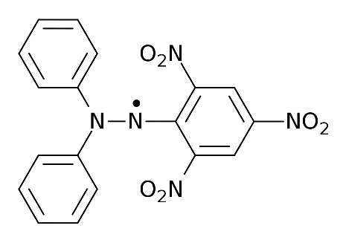

**Formula de structură DPPH**

**Scopul lucrării:** evaluarea activităţii antioxidante a unui aditiv natural (acid ascorbic, vitamina C-E300) utilizând metoda cu DPPH şi determinarea vitezei de reacţie a antioxidantului.

**Principiul metodei**: capacitatea antioxidantă a unui sistem, se poate estima prin monitorizarea spectrofotometrică a reacţiilor de culoare care au loc în momentul reducerii DPPH, pe seama substratului testat – în cazul nostru soluţii de vitamina C (soluţia de DPPH în contact cu extractul analizat se decolorează, iar înaintarea reacţiei este monitorizată spectrofotometric la 517nm).

**Produsul testat**: Extracte prelevate din diverse produse care conţin vitamina C, soluţii de vitamina C.

**Reactivi şi materiale**:

- soluţii apoase de acid L ascorbic de concentraţii 1mM, 0,1mM, 0,01mM şi 0,001mM;

- soluţie alcoolică de DPPH 1mM;

- etanol 96% (EtOH);

- spectrofotometru.

**Modul de lucru:** determinarea activităţii antioxidante se va face pentru soluţii apoase de acid ascorbic (vit. C) de concentraţii 1; 0,1; 0,01 şi 0,001mM, faţă de o soluţie martor ce nu conţine aditiv.

*Analiza spectrofotometrică*: În cazul acestor soluţii, analiza activităţii antioxidante se realizează cu ajutorul unui spectrofotometru, iar datele obţinute se prelucrează cu un program statistic specific. Activitatea antioxidantă se determină astfel: în cuva pentru probă se introduc 2ml etanol 96% şi 0,5ml soluţie vitamina C, apoi 0,5ml soluţie DPPH 1mM şi se începe înregistrarea. Amestecul de reacţie conţine etanol, DPPH 1mM şi probele de testat; după amestecare, se înregistrează absorbanţa la 517nm; soluţia se decolorează în timp, pe măsură ce AO reacţionează cu radicalii liberi din sistem, iar înaintarea reacţiei este monitorizată spectrofotometric. Toate citirile se fac faţă de etanol 96%, ca referinţă.

*Calculul activităţii antioxidante*

Activităţile antioxidante ale probelor se evaluează din curbele de dependenţă a absorbanţei relative (A%), ca raport dintre absorbanţa la timpul t şi absorbanţa iniţială (la t = 0) corespunzătoare soluţiei martor:

A%(t) = A517nm(t)/ A517nm(t = 0)∙100

Cu cât A% este mai mică, activitatea antioxidantă a probei studiate este mai mare.

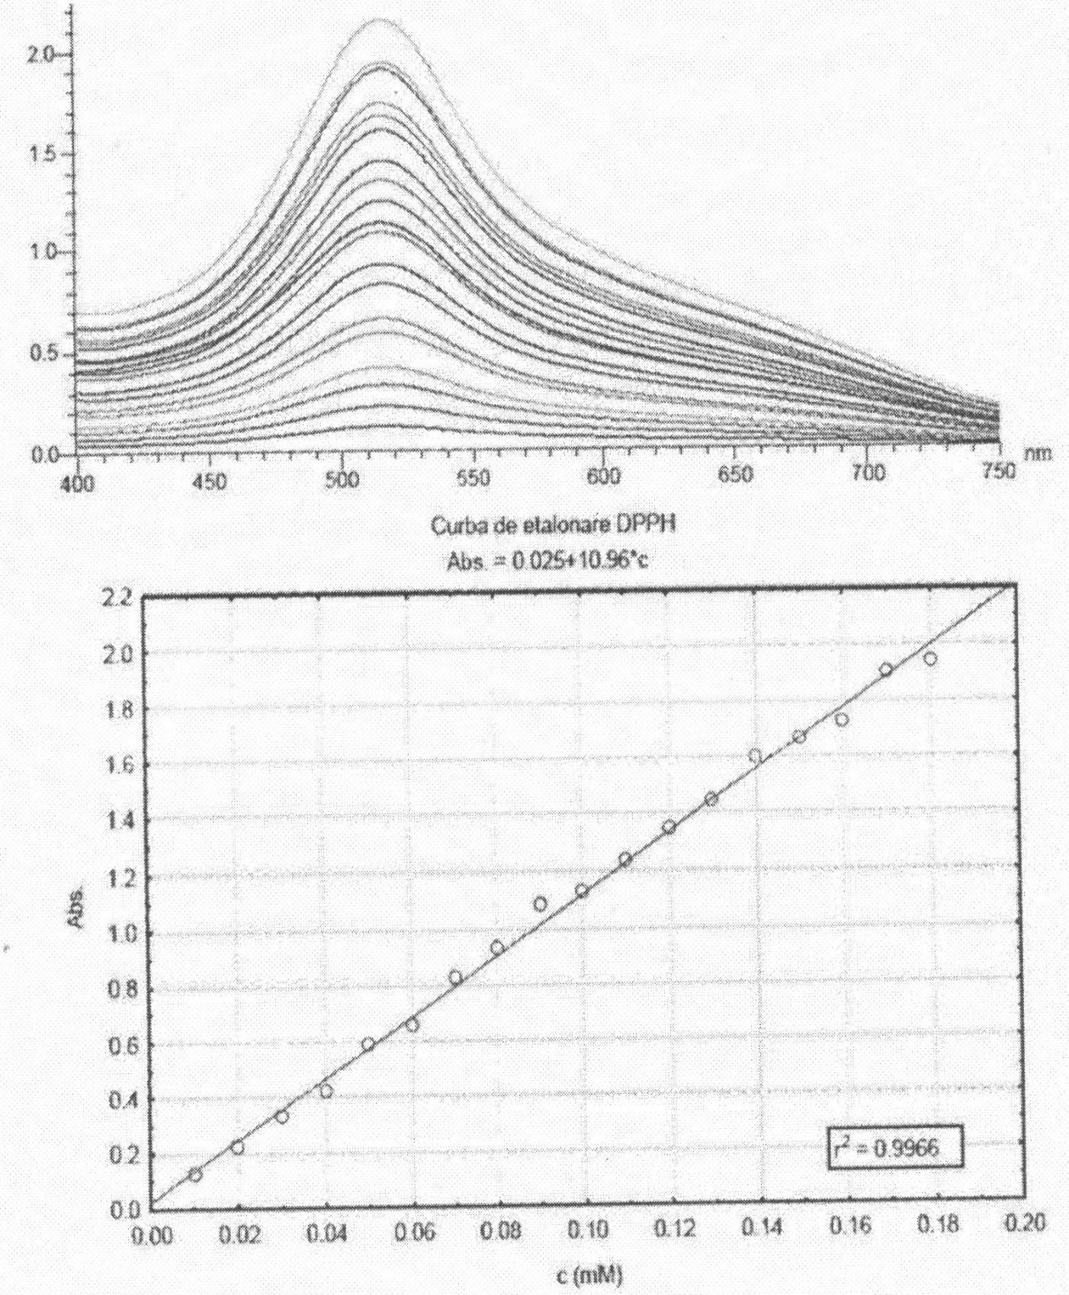

**Figura 1. Spectrele UV-VIS pentru soluțiile de DPPH**

**și curba de etalonare Abs = f (c, mM)**

*Evaluarea vitezei de reacţie*

Evaluarea vitezelor de reacţie a DPPH-ului în prezenţa probelor studiate, necesită obţinerea unei curbe de etalonare *Absorbanţă (517nm)* = *f(concentraţie, mM)* (fig. 1).

Pe baza acestor variaţii ale absorbanţelor soluţiilor de DPPH în prezenţa probelor de vitamina C în timp, respectiv a curbei de etalonare a DPPH *Abs(517nm) = f(conc., mM)*, se poate determina variaţia concentraţiei de DPPH în timp, respectiv se pot evalua vitezele medii de reacţie ale DPPH pe porţiunile pseudoliniare ale curbelor *concentraţie (μM) = f(timp, s)*, conform relaţiei:

v = dcDPPH / dt (μM/s),

unde: v– viteza medie de reacţie a DPPH (μM/s);

dcDPPH/dt – derivata de ordinul întâi a concentraţiei de DPPH în timp.

Din ecuaţia dreptei: c(μM) = a-b • t(s), rezultă *dc/dt* = -b;

deci, viteza medie pe porţiunea pseudoliniară a curbei va fi chiar panta cu semn schimbat a ecuaţiei dreptei de mai sus.